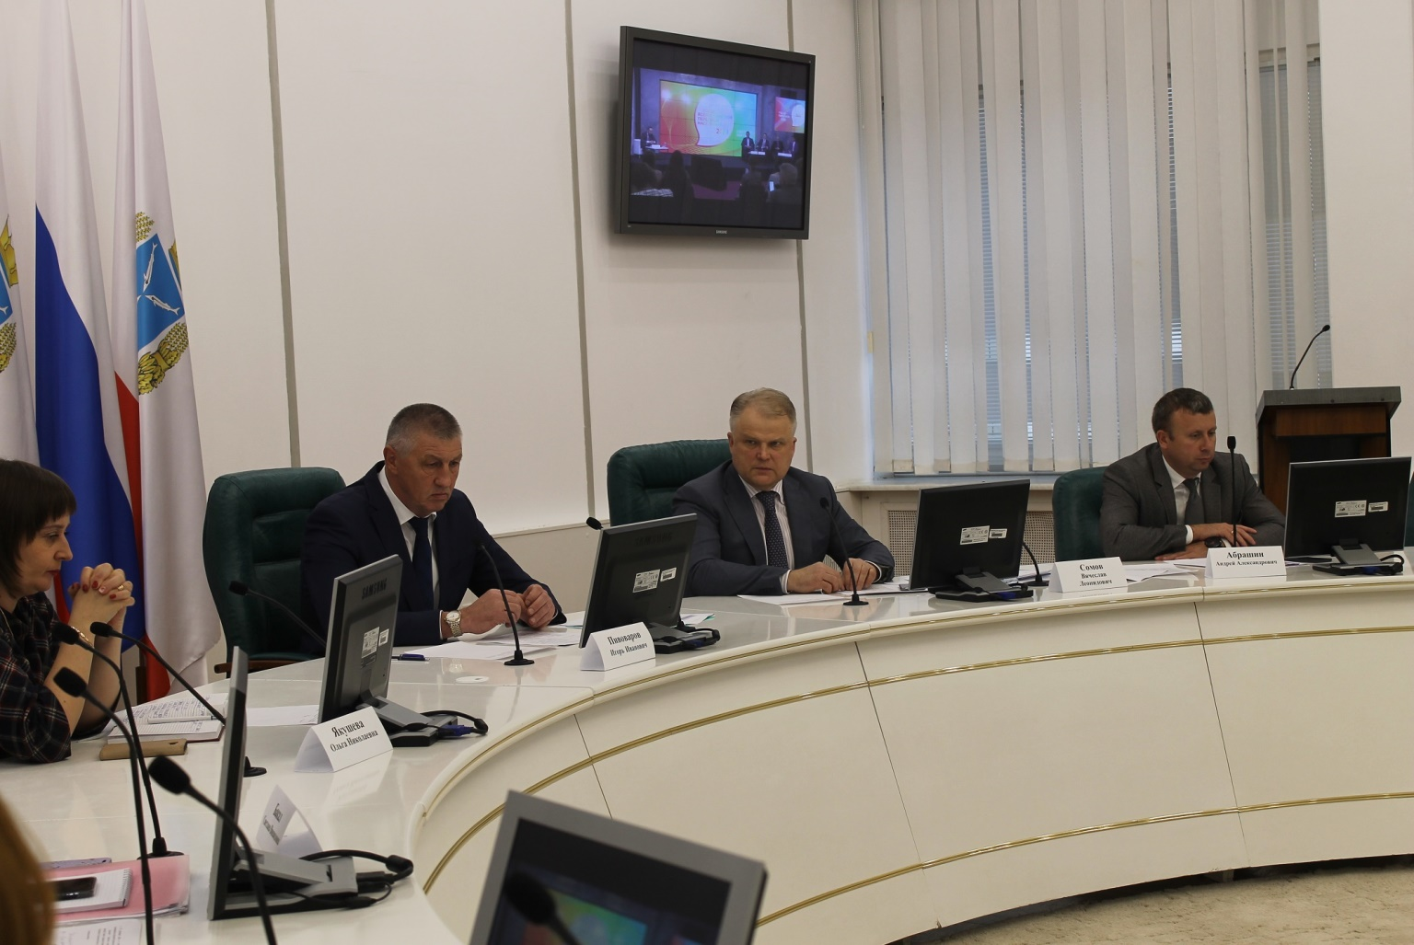В Саратовской области дали старт подготовке к Всероссийской переписи населения
Сегодня, 1 октября, ровно за один год до Всероссийской переписи населения, в Белом зале правительства Саратовской области прошло заседание межведомственной комиссии по ее проведению. Мероприятие прошло под председательством вице-губернатора области Игоря Пивоварова и руководителя Саратовстата Вячеслава Сомова. Также его участниками стали представители региональных и муниципальных органов власти, Государственной жилищной инспекции, Росреестра, ГУ МВД России по Саратовской области, «Многофункционального центра предоставления государственных и муниципальных услуг», ГУ МЧС России по Саратовской области. Во время прямого включения на экраны была выведена проходящая в Москве пресс-конференция, посвященная Всероссийской переписи населения 2020 года. В рамках нее выступил руководитель Росстата Павел Малков, который презентовал перепись, рассказал о том, как она будет проходить, для чего необходима, кого охватит, и т.д.
Слово взял и глава Саратовстата Вячеслав Сомов, который доложил о том, как проходит в регионе подготовка к масштабному обследованию. Он подвел итоги работы регистраторов, которые обходили жилые строения в городах и селах области с 12 августа по 10 сентября. 746 временных работников сверяли подготовленные списки домов с фактически имеющимися на местности и указанными на картографических материалах. Средняя нагрузка на каждого регистратора составляла 604 дома.
— Собранная регистраторами информация пока находится в обработке, окончательные итоги будут опубликованы 31 октября этого года. – отметил Вячеслав Сомов, — По состоянию на 26 сентября, в информационный фонд переписи населения было добавлено 6 тыс. зданий, а исключено 22,5 тыс. В результате общее количество учтенных строений на территории области снизилось почти на 4% и сейчас составляет 414 тыс. домов, в то время, как на начало регистраторского обхода было установлено 430,5 тыс. домов.
Во время обходов регистраторы собирали данные о состоянии адресного хозяйства населенных пунктов. А именно, отмечали отсутствие указателей с названиями улиц, номеров домов и квартир.
— В Саратовской области отсутствует более 53 тысяч табличек, в том числе, около 3 тыс. названий улиц, более 46 тыс. номеров домов и более 4 тыс. нумераций квартир на подъездах многоквартирных домов. – добавил глава статистического ведомства, — Больше всего не хватает табличек с названиями улиц в Ртищевском районе — 613 табличек, Балашовском районе — 495 табличек и Татищевском районе — 247 табличек. Больше всего номеров домов не хватает в Саратове (8348 табличек), Балашовском (7014 табличек) и Энгельсском (3809 табличек) районах.
В связи с тем, что предстоящая перепись 2020 года будет еще и цифровой, регистраторам была поставлена задача узнать у жителей о наличии доступа в сеть Интернет во всех населенных пунктах области.
— В 179 населенных пунктах (или в 10% от общего числа всех населенных пунктов области) у жителей будет отсутствовать возможность самостоятельно переписаться на портале «Госуслуги». – завершил свое выступление руководитель Саратовстата, — Численность населения в этих населенных пунктах составляет 13,6 тыс. человек или 0,6% от всей численности жителей региона. Больше всего населенных пунктов без Интернета выявлено в Петровском районе (40 из 64 сел и поселков или 62,5%).
Также на мероприятии выступила начальник управления жилищно-коммунального хозяйства министерства строительства и ЖКХ области Марина Цыганова, которая рассказала о проведенной работе по упорядочению адресного хозяйства в городах и селах нашего региона. Замначальника Управления по вопросам миграции ГУ МВД РФ по области Борис Вахонин доложил об организации работы по регистрационному учету граждан, проживающих на территории Саратовского региона.

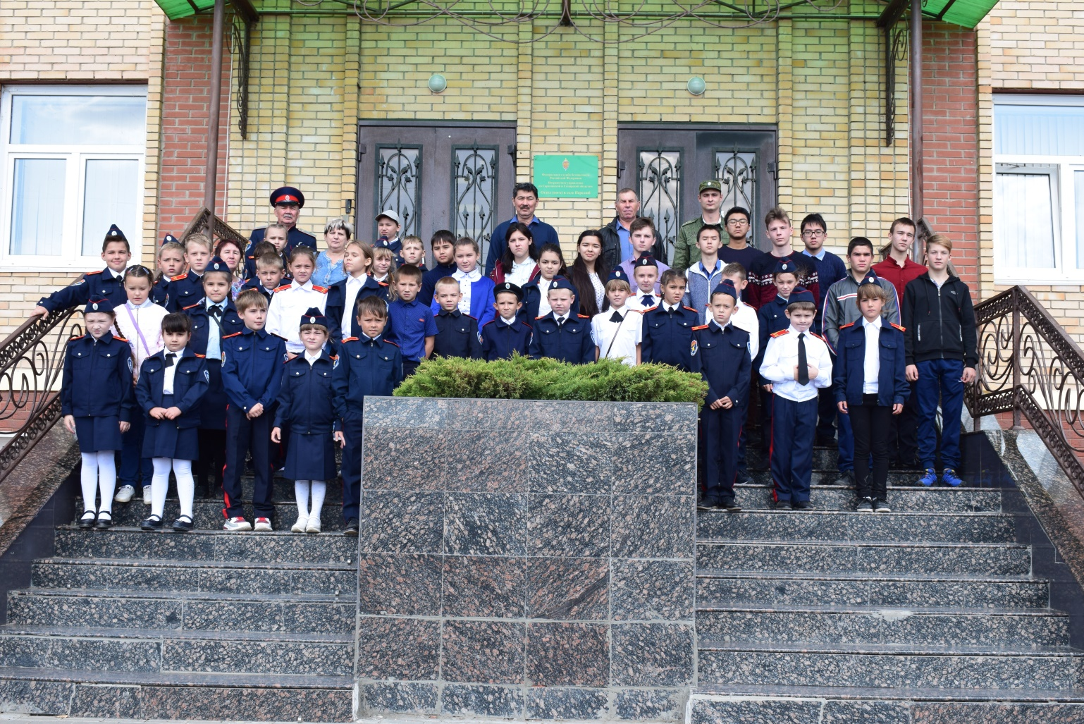Нашему государству нужно воспитывать мужественных, здоровых и смелых людей, готовых учиться и работать на его благо. Только правильно воспитанная молодежь сможет встать на защиту своей семьи, родного края и страны. И в ходе решения этих глобальных задач растет роль правильного военно-патриотического воспитания молодого поколения. Именно оно вносит вклад при подготовке сильных, крепких духом защитников Отечества.
К сожалению, в последние годы не все взрослые осознают значимость этого, и на мой взгляд, в образовательных учреждениях нашего района уделяется недостаточное внимание военно-патриотической тематике. В программах внеклассной деятельности больше спортивных и культурно-развлекательных мероприятий. Это неплохо, но о боевом духе тоже не стоит забывать, как это делают, например, в поселках Молодежный и Октябрьский. Главы этих муниципальных образований С. Мирнов и А. Беркалиев самостоятельно включили в список своих полномочий именно такое направление как духовное и военно-патриотическое воспитание местной молодежи.
Примеров их деятельности в этом направлении сфере можно привести немало. Один из последних — организация экскурсии к пограничникам. Принять участие в ней вместе с учащимися школ вышеназванных населенных пунктов пригласили и автора строк, за что безмерно благодарна, поскольку теплая и интереснейшая встреча в погрангородке, что на окраине Перелюба оставила массу впечатлений.
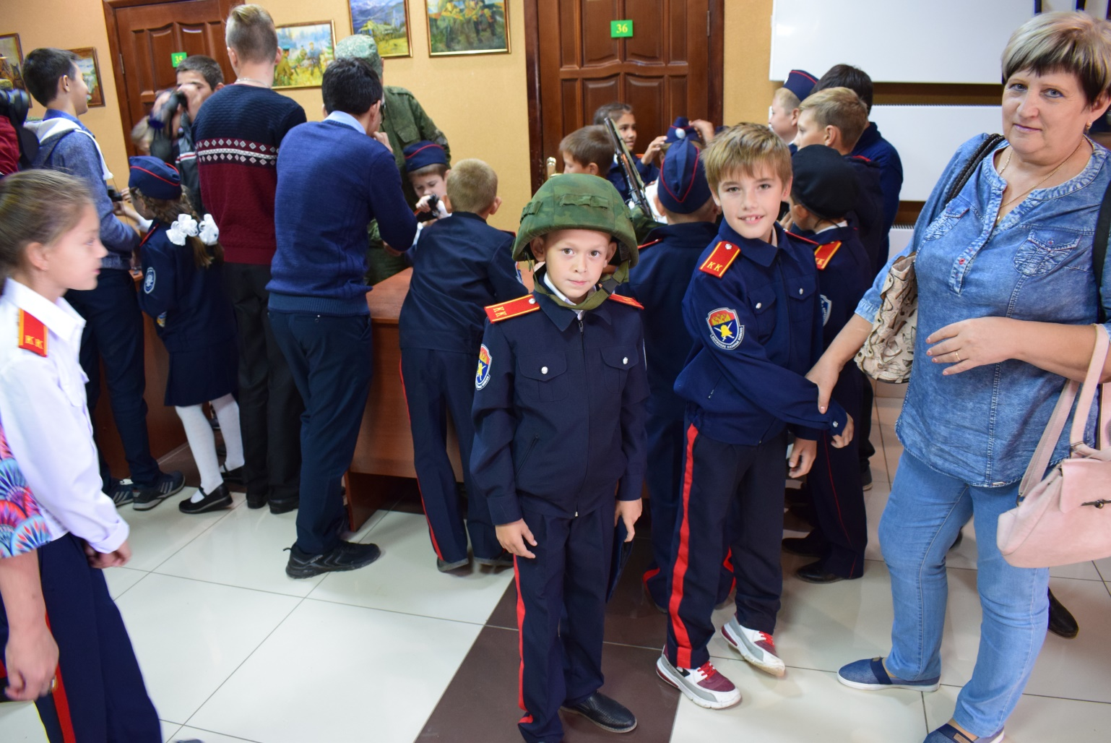Начиная с порога, точнее, ворот на пропускном пункте, пограничники окружили гостей всесторонним вниманием, пригласив в уютное, начищенное до блеска двухэтажное здание комендатуры. В его фойе разместилась настоящая художественная галерея, повествующая об истории пограничной службы: от самых корней до сегодняшних дней. Экскурсовод А. Литягин рассказал о том, что войсковая деятельность зародилась в далеком прошлом. «Борьба со степными кочевниками заставляла русские княжества возводить на подступах к своим владениям богатырские заставы, а также приграничные крепости-города, — начал свой рассказ Антон Михайлович. — Во второй половине XIV века, в связи с частыми набегами татар на русскую территорию, на окраинах Московского княжества стали выставляться сторожевые отряды и станицы, которые высылали конных наблюдателей. Позже стали возводить засечные черты и пограничные укрепленные линии. Так зарождалась наша служба, которой со дня официального основания в прошлом году исполнилось сто лет».
В общей сложности охрану и защиту рубежей нашей Родины выполняют около 200 тысяч пограничников. На вооружении частей и подразделений пограничной службы находится современное оружие, боевое снаряжение, специальная автомобильная техника и другие средства передвижения. Честь, отвага, высокий профессионализм — эти качества необходимы при выполнении задач по обеспечению безопасности Отечества на государственной границе».
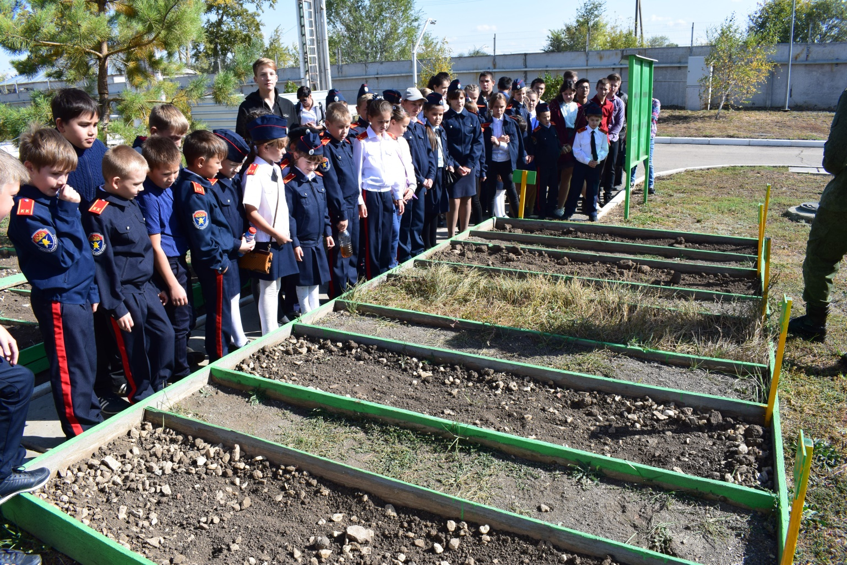Коллега Антона Михайловича, тоже офицер, Г. Крашенинников продемонстрировал оружие, которым они пользуются на службе, средства наблюдения и защиты. Мало того, Герман Олегович показал, так еще и разрешил всё это рассмотреть поближе, потрогать. Школьники, выстроившись в очередь, примеряли на себе бронежилеты, каски, тактические защитные очки, разглядывали округу в мощные бинокли. Ученик 11 класса из п. Октябрьский Кирилл Ефимов полностью облачился в экипировку современного пограничника и даже на скорость ловко разобрал и собрал автомат Калашникова. Молодой человек в будущем, как и два его брата, мечтает быть военным и помимо занятий усиленной физподготовки, посещает кружок «Патриот». Его ведет учитель ОБЖ и технологии И. Гужин, который обучает старшеклассников как нужно пользоваться самым популярным оружием АК-74.
Не отстала от одиннадцатиклассника и ученица второго класса из п. Молодежный Зарина Бердалиева, которая с интересом рассматривала представленные экспонаты, в том числе и внутреннее оснащение внедорожника «Патриот». Патрульный автомобиль, на котором установлены радиолокационный модуль и оптико-электронная система, привела в восторг и ребят, и девчат. Особенно после того, как им сообщили о том, что эта система способная обнаружить человека на расстоянии 5 километров, легковую машину на 8 километров, а грузовую в диапазоне — 12 километров.
Но это был еще не предел восторга. Он ждал участников встречи на питомнике, где содержатся служебные собаки. Кинолог продемонстрировал навыки его четвероногого воспитанника по кличке Лорд по преодолению полосы препятствий и задержанию нарушителя границы, в роли которого выступил один из сотрудников погранкомендатуры.
Завершилась экскурсия просмотром трогательного документального фильма о боевом подвиге 12-й пограничной заставы в Республике Таджикистан в 1993 году.
В ответ на гостеприимство и представленную познавательную информацию кадеты из Молодежного под руководством атамана С. Мирнова и казака Н. Шерстянкина исполнили танец с шашками. Умелое владение ими школьников, в том числе и девочек — заслуга двух смородинских казаков А. Князева и И. Максимова, которые еженедельно приезжают в Молодежный, чтобы провести с юными жителями мастер-классы.
Покидая погранзаставу, дети выразили желание непременно вернуться сюда еще, возможно уже в качестве служащих.
Т. Сентимирова

